Trolljegerne
06.09.2017

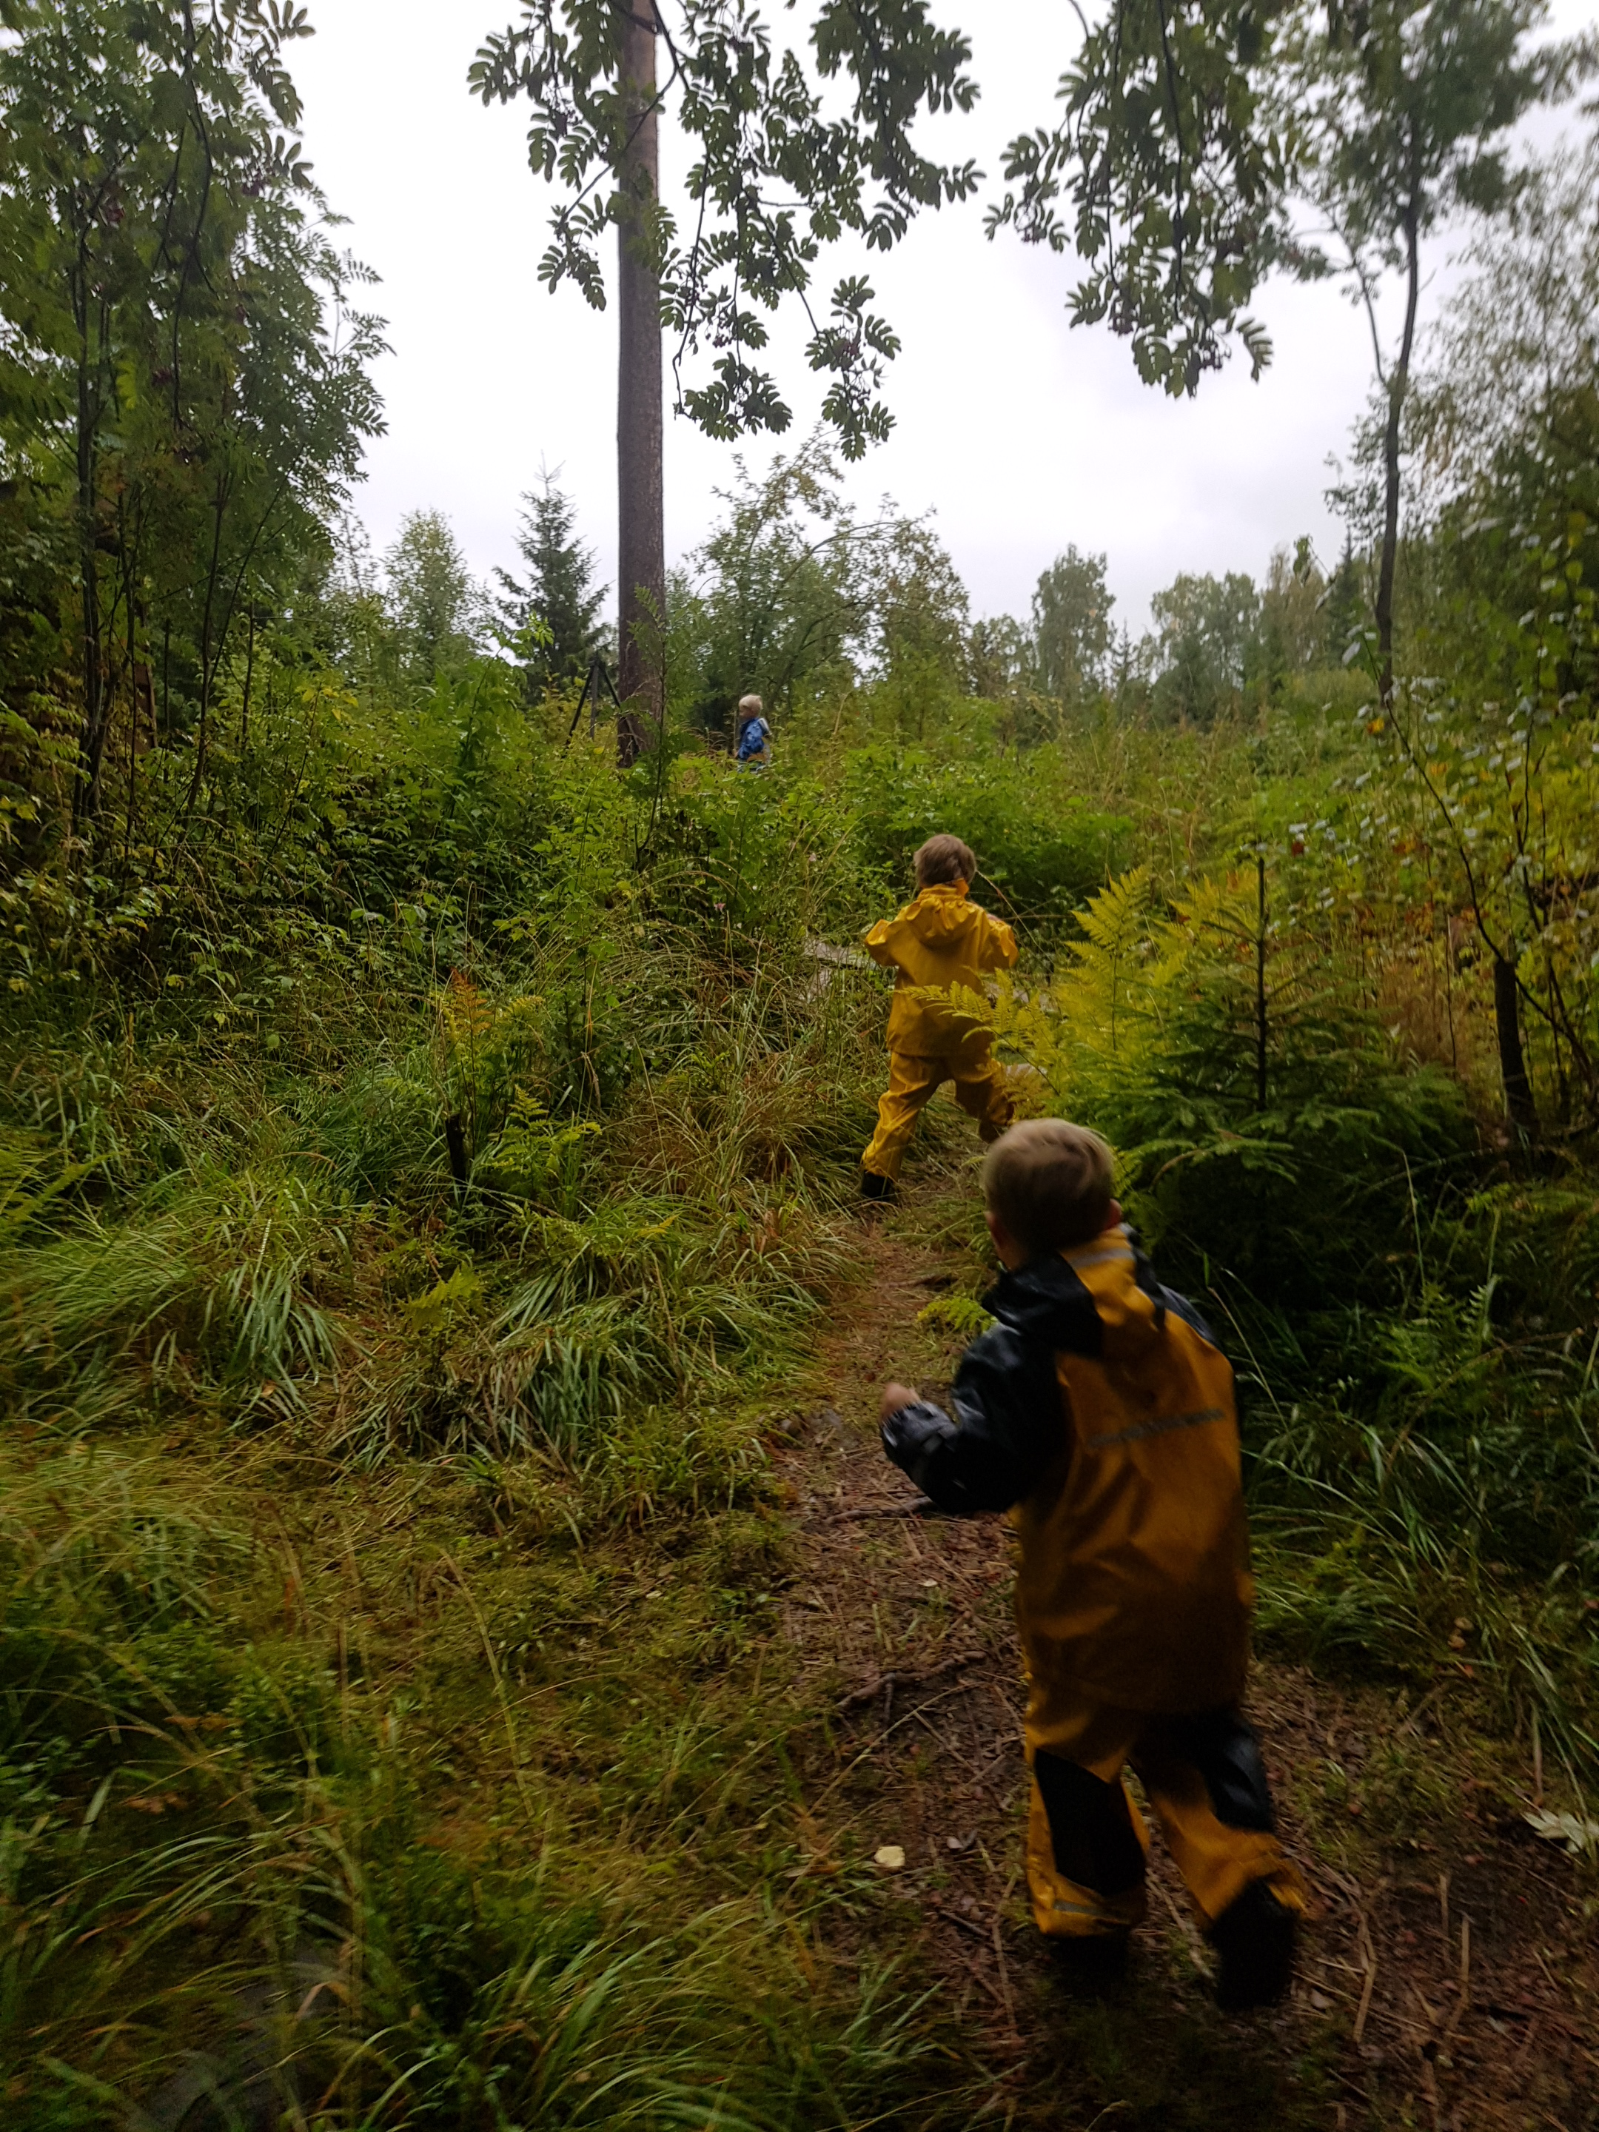

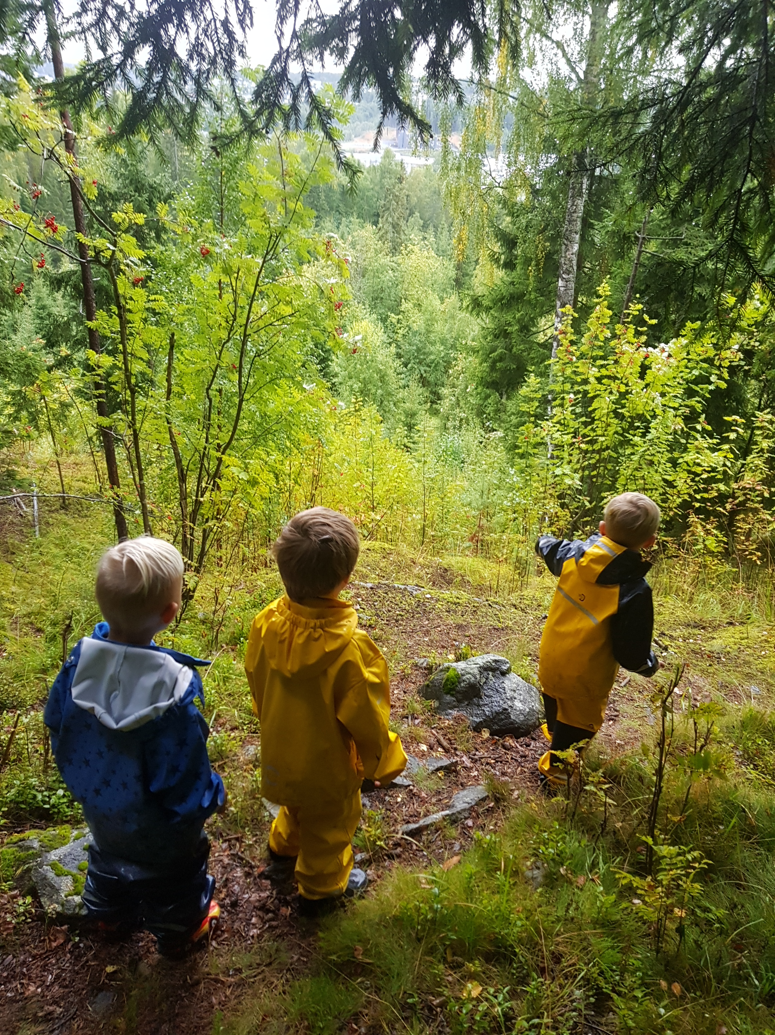
  - Ett innblikk i barnas hverdag der de har all styring

barnas verden
Hvordan er en helt vanlig dag for trolljegerne?
Lauritz leder an ut av porten. Vi går i retning Trollskogen. «Der er det troll skjønner du» sier Ludvig. «Ja, vi er trolljegere nemlig» fortsetter Halvor.
Dagen er som den pleier i barnehagen. Barna er som vanlig i full lek og de voksne forsøker så godt de kan å henge med. Jeg bestemmer meg for å følge en gruppe med fireåringer onsdagene fremover for å se om jeg kan finne ut av hvordan deres verden arter seg. Jeg samler sammen disse gutta, Halvor, Lauritz og Ludvig. Tre gutter som virker klare for å ta med meg inn i deres verden. Hvor og hvordan vet jeg ikke, men jeg er fast bestemt på at det er best å bare henge på så godt jeg kan.
Lauritz leder an ut av porten. Vi går i retning Trollskogen. «Der er det troll skjønner du» sier Ludvig. «Ja, vi er trolljegere nemlig» fortsetter Halvor. Jeg kjenner med et at dette kanskje ikke vil bli bare en rolig kosetur. Jeg vil sikkert kjenne på frykt og redsel inne i den mørke skogen. Da vi skal krysse veien ved Trollskogen forteller gutta meg at vi må stoppe. «Vi må ikke gå før det er klart» sier Lauritz. Vi kommer oss trygt over veien og inn i skogen. De vet godt hvor de skal gå, selv om skogen er mørk og regnvåt. Over stokk og stein bærer det i gjennom den tette skogen. «Inni her er det massevis av troll» forteller Halvor meg. «Ja, vi har fanga tusen troll her før» tilføyer Ludvig. Jeg spør «Hvor lenge har dere egentlig jakta på troll? For tusen troll er jo temmelig mange». Jeg får til svar at de har fanga troll i ca ett år nå. Trollene blir satt i et trollfengsel. Jeg lurer på hvor dette fengselet er og på om jeg kan få se det, men nå var det ingen respons. Er det noe de vil holde hemmelig for meg? Kanskje de lurer meg? Jeg må finne ut av dette.
Vi går videre oppover i skogen og kommer til et gjerde. «Er det her dere har fengslet trollene?». Og det er det, men de er ikke der nå. Det er helt tomt innenfor gjerde nå. Jeg spør om de har flyttet dem til et annet fengsel. De hadde selvsagt veldig nylig flyttet dem til et mye større fengsel, et fengsel som var like stort som hele landet. Hvor kunne et så stort fengsel være?
Så fikk gutta teften av troll. Tempoet økte oppover bakken. Vi kom til en høyde hvor vi kunne se utover hele skogen. «DER» skrek Ludvig, «nedover der er det». Jeg kjente at spenningen økte i kroppen og merket på guttene at de også fikk litt høyere puls. Kunne det virkelig være at vi fikk nærkontakt med troll i dag? Som uerfaren trolljeger var det best at jeg holdt meg i bakgrunnen. Jeg hadde jo ingen erfaringer med slike troll og hadde langt mindre noensinne klart eller i det hele tatt prøvd å finne et troll. Nedover langs en krøklete sti gikk de i rask og målbevisst gange mellom trærne. Vi kom ned til gapahuken, men det var ikke tid å sitte der litt og slappe av. I full fart gikk vi forbi gapahuken, under noen greiner og over ei steinrøys. Skogen ble tettere og det ble vanskeligere og vanskeligere å manøvrere seg frem. I hvert fall for meg som nesten rager to meter fra bakken. Disse gutta var vant til terrenget, så de holdt tempoet oppe. Helt til vi kom nederst i bakken, der skogen er tettest. Da stoppet vi helt opp, lyttet og forsøkte å se mellom de tette grantrærne. Jeg kan se på Ludvig at her er det noe som ikke er helt som det skal og jeg blir nervøs. Halvor ser på meg og sier at vi må snu. Jeg skjønner ikke hvorfor, men er på en måte litt lettet når jeg hører det. Vi snur og karrer oss opp bakken igjen. Jeg må bare spørre om hvorfor vi måtte snu. Om det var et troll der så kunne dem vel bare fanget det. De har jo gjort dette tusen ganger før. De svarer at de selvfølgelig kunne fanget det, men de hadde jo ikke tatt med tau i dag. Selvfølgelig, det kan jo ikke være lett å få med seg et svært troll uten et tau for å binde det fast i.
«Om jeg skal velge et annet yrke enn hva jeg har ved senere anledning, så tror jeg ikke det kommer til å være trolljeger. For det første, så er jeg alt for høy og for det andre, så er jeg nok litt for redd.»
Klokka er mange nå, og vi må komme oss tilbake til barnehagen. Det har vært en spennende tur for meg og jeg har fått et lite innblikk i hvordan det er å være en fire år gammel trolljeger. Ingen enkel jobb, men derimot en svært spennende jobb. Om jeg skal velge et annet yrke enn hva jeg har ved senere anledning, så tror jeg ikke det kommer til å være trolljeger. For det første, så er jeg alt for høy og for det andre, så er jeg nok litt for redd. 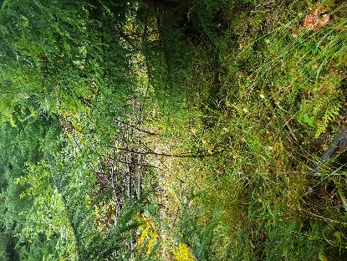
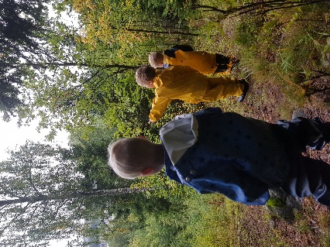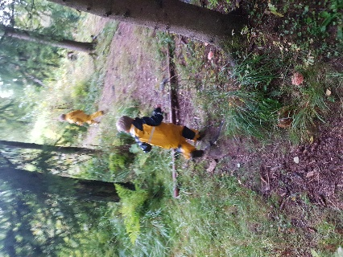

Eivind Linnerud

